أ – التحليل الوظيفي:
1-1 أتمم المخطط الوظيفي A-0 للنظام:

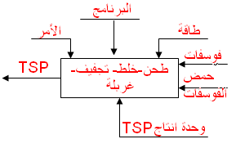

1-2 أتمم مخطط FAST المناسب للوظيفة التقنية Ft1 :
Ft11 : نفل الحركة الدورانية من العمود2 الى العمود 7
قرينة4 – 5 - 6

Ft12: التوجيه الدوراني للعمود 7
وسادتين

نقل الحركة الدورانية من العمود المحرك 2 الى المخلط
Ft13:نقل الحركة من 7 الى 9
تسنن 8 و 12

Ft14:التوجيه الدوراني للعمود 9
وسادتين 15 و 22

Ft15:ربط العجلة 12 مع العمود 9
خابور11- حلقة مرنة10- سند

Ft16:نقل الحركة من العمود 9 الى العمود 20
متسننات مخروطية 17و18

1-3 أتمم جدول الوصلات الحركية

الوصلة
الاسم
الرمز
7/13
12/9
19/20
متمحورة
اندماجية
متمحورة

4/10

1-4 أتمم الرسم التخطيطي الحركي :
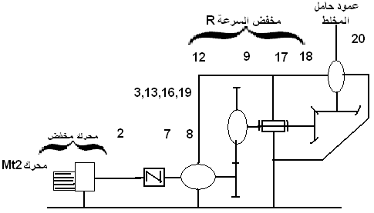

1-5 دراسة توجيه العمود الوسيط 9:

أ- أنجز سلسلة الأبعاد الخاصة بالبعد jA و jB:
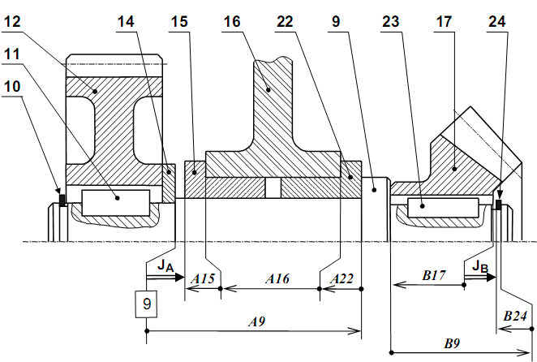

ب- من قبل ماذا يتم التوجيه الدوراني للعمود 9 ؟

وسادتين 15 و 22

ج- أكتب المعادلات المناسبة لبعد الشرطJa ؟

jA=A9-A15-A16-A22

jA max=A9 max-A15 min-A16 min-A22 min

jA min=A9 min-A15 max-A16 max-A22 max
5/10
2- التحليل التكنولوجي:

2-1 دراسة نظام تحريك المخلط:سرعة دوران المخلط المفروضة من قبل دفتر الشروط تساوي Nb=24 tr/mn.
يتم تحريك المخلط من قبل محرك مخفض ذو نسبة نقل r=1/10 و مخفض يدور بسرعة R متكون من المتسننات (8،12) و (17،18).
Z17=Z18
أتمم الجدول التالي:

العنصر
m
Z
a

120

8

2

30

12
90

أحسب نسبة النقل r2 للمخفض ذو سرعة R ؟

. 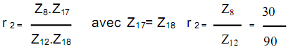
r2=1/3
مع

أحسب سرعة دوران المحرك؟

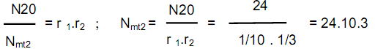
NMt2=720tr/mn
ملاحظة:استعن بالرسم التخطيطي الحركي للسؤال1-4

2-2 اشرح تعيين مواد القطع التالية:

CuSn9P:(15): سبيكة النحاس (7) : 30CrMo12:صلب ضعيف المزج
Cu: نحاس. .%0.30 من الكربون
Sn: قصدير .%3 من الكروم
%9: من القصدير Mo: مولبدان
P: فسفور
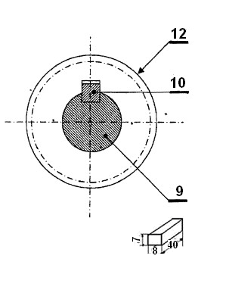

2-2 دراسة مقاومة المواد:
تنقل الحركة الدورانية بين العمود 9
و العجلة 12 بواسطة خابور متوازي 10 مع تطبيق
قوة مماسية T=1500N

أ- ماهي طبيعة الاجهاد على الخابور؟

القص البسيط

ب- علما أن الخابور10 من مادة الصلب
ذو Re=285N/mm²، و معامل أمن 3.تحقق من شرط المقاومة.

T/S≤Rpg/s;T/S=1500/8x40=4.68N/mm²=τ
Rpg/s=0.5x285/3=47.5N/mm²
4.68N/mm²<47.5N/mm²
ماذا تستنتج؟شرط المقاومة محقق، الخابور يتحمل اجهاد القص
6/10

التحليل البنيوي:
دراسة بيانية تصميمية:
نتيجة لوجود جهود محورية ناتجة عن المسننات المخروطية 17و18 نقوم بتغيير التوجيه الدوراني للعمود9 باستعمال مدحرجات من نوع KB.أتمم الرسم أسفله مع ضمان :
1- التوجيه الدوراني للعمود9 بمدحرجات من نوع KB.
2- وصلة اندماجية للعجلة12 بالنسبة للعمود9
3- سجل التوافقات .
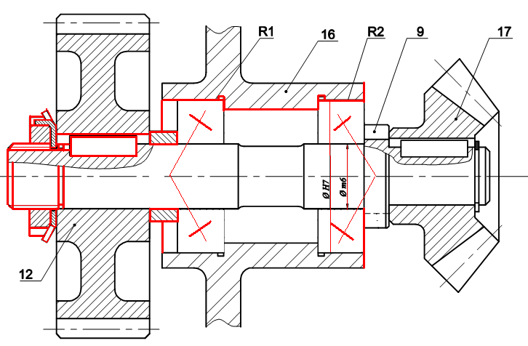

دراسة بيانية تعريفية:
أتمم الرسم التعريفي الجزئي للعمود 9 موضحا كل التفاصيل البيانية.
وضع السماحات الهندسية بدون قيم.

S-S
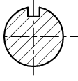
A
A
A
S
S



7/10

دراسة التحضير :
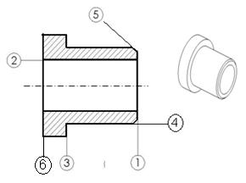

تكنولوجية وسائل الصنــع :
- دراسة صنع الوسادة 15 :
نريد دراسة وسائل الصنع اللازمة من حيث
أدوات القطع و آلات الصنع في
ورشة صناعة ميكانيكية .
السطوح المرقمة هي سطوح مشغلة .

الوسادة 15 من مادة CuSn9P استصنعت في منصب عمل واحد و وحدة واحدة .

1- باستعمال العلامة x اختر الوحدة المناسبة حيب شكل الوسادة.

وحدة التثقيب
وحدة التفريز
وحدة الخراطة

2- أعطي اسم كل عملية حسب شكل السطوح:

(1):تسوية (2):تجويف (3)(4).سند

(5):تشطيف (6):تسوية

3- ماهي الآلة التي تراها مناسبة؟ ضع العلامة x في الخانة المناسبة

3- أعطي كل اسم أداة مع ذكررقم السطح المشغل بواسطة كل أداة:
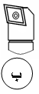
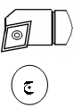
السطح المشغل:3-4
السطح المشغل:2
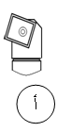

السطح المشغل:1-6-5

8/10

تكنولوجية طرق الصنع:
أ – أتمم جدول سير الصنع:
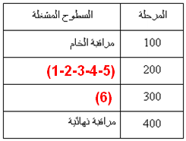

ب- أحسب سرعة الدوران " N " وسرعة التغذية "Vf "
الخاصة بإنجاز السطح (4) علما أن :
- قطر السطح المشغل : D = 50mm
- سرعة القطع الخاصة بالمادة : Vc= 80
- التغذية بالدورة f= 0.2

حساب سرعة الدوران N:
N =510tr/mn
N=1000Vc/3.14Xd

حساب سرعة التغذية Vf:
Vf= 102mm/mn
Vf=N.f=510x0.2

9/10

آليات:

أنجز المخطط م و ت م ن مستوى 1 لمنصب الخلط.

ملاحظة: مدة خلط المنتوج=300 ثانية

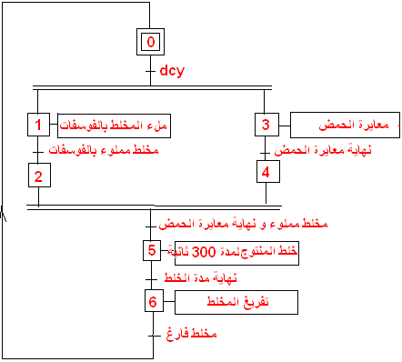

10/10

